ACTA DE LA PRIMERA REUNIÓ DE LA MESA DE CONTRACTACIÓ DESIGNADA PER ALS Treballs d'enriquiment i actualització de l'Inventari del Patrimoni Cultural Català Immoble: arquitectònic, arqueològic i paleontològic a les comarques de la Segarra, la Vall d'Aran, el Garraf, l'Anoia i la Ribera d'Ebre (anualitats 2024 a 2027)

SISTEMA D'ADJUDICACIÓ: Procediment obert

COMPONENTS DE LA MESA:

- PRESIDENT:

Josep Joan Pérez Tubio, cap del Servei de Contractació i Patrimoni.

- VOCALS:
Vocal de l’Assessoria Jurídica: Marc Serra Serrats
Vocal de la Intervenció Delegada: en substitució d’Alicia Maluquer Lladoc i en representació de la Intervenció, Sandra Jover Rafecas
Vocals de la Direcció General de Patrimoni Cultural: Ana Maria Busom Arruebo i Joan Ruiz Culell.

SECRETARI:

Jordi Teran Gómez, responsable de la gestió dels expedients de contractació

A Barcelona, a les 13:00 hores del dia 04.06.2024, es reuneix la Mesa de contractació de forma virtual mitjançant aplicatiu TEAMS, integrada pels membres referenciats, d'acord amb el que estableix el Plec de clàusules administratives particulars que regeix el present contracte.

En primer lloc, s’obren els sobres A de documentació administrativa amb les proposicions presentades mitjançant l'eina de Sobre Digital:

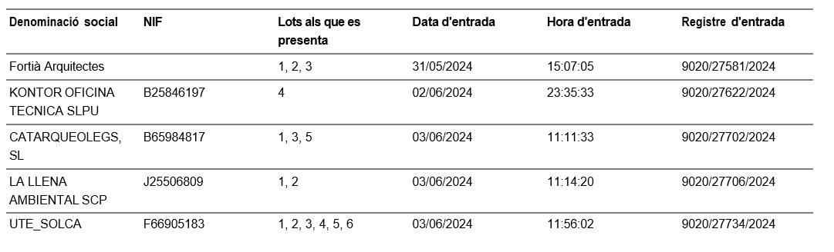

Un cop examinada la documentació, la Mesa acorda acceptar a les empreses presentades i citar als membres de la Mesa de Contractació a l’acte públic d’obertura del sobre B (criteris avaluables objectivament) que tindrà lloc el dia 07.06.2024 a les 12,00 hores de forma telemàtica.

I, per tot l'exposat, es declara acabada la reunió, de la qual cosa, com a secretari, dono fe.

El secretari El President
Jordi Teran Gómez Josep Joan Pérez Tubio

